Testrapport
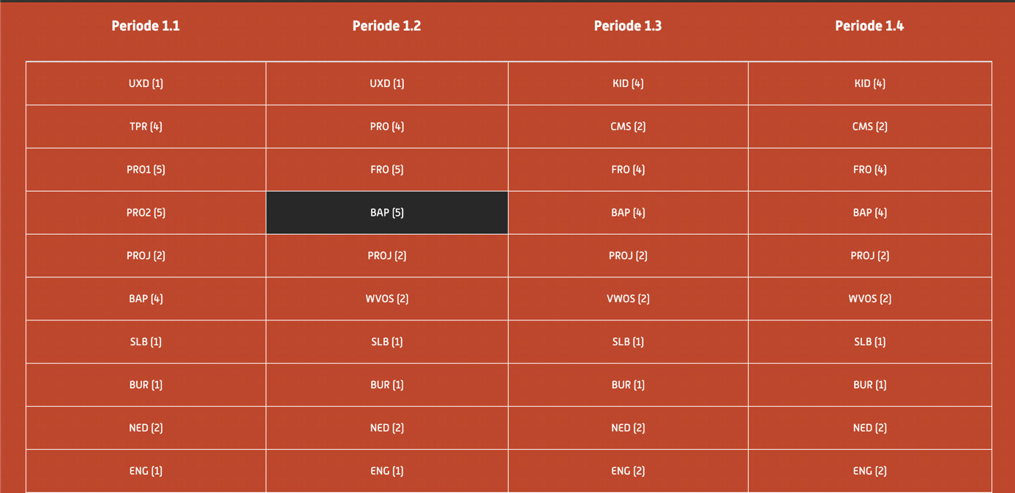

Naam: Justin Lung
Klas: MD2B
Front-End examen test rapport
Versie: 1

Week 1 (3 juni t/m 9 juni)

Wat heb ik getest?
Table, Modal window

Wie waren er aanwezig?
- Justin
- Dani

Hoe heb ik het getest? (Uitvoering)
Door hen de website te laten gebruiken en zonder iets te zeggen hen gang laten gaan en kijken of ze begrijpen wat ze doen.

Resultaat en adviesen

Resultaten | Advies
- Table was op desktop goed maar smaller devices niet | Rijen van de table in responsiveness niet duidelijk, maak er meerdere rijen van en niet 1 rij zodat je alle periodes kan zien
- Modal window doet het niet | Probeer zo snel mogelijk de modal window te fixen
- Begreep niet wat de website inhoudt | Duidelijker uitleg over de website. Misschien een sub-heading met een kleine beschrijving onder je kopje

Week 2 (10 juni t/m 6 juni)

Wat heb ik getest?
Responsive, Modal window, Usability

Wie waren er aanwezig?
Justin
Dani

Hoe heb ik het getest? (Uitvoering)
Kijken of de responsiveheid beter was dan eerst, modal window kijken of het werkt. Usability misschien verbeterd.

Resultaat en adviesen

Resultaten | Advies
Rijen van de tables zijn nu op smaller screen overzichtelijker | De font-size van de ‘periode heading’ moeten verkleint worden.
Modal window doet het | De dummy tekst veranderen van de modal window
Begrijpt wat de website inhoudt vanwege extra subheading | Geen advies

Week 3 (17 juni t/m 23 juni)

Wat heb ik getest?
Responsive, Modal window, Usability, footer social media icons

Wie waren er aanwezig?
- Justin
- Dani

Hoe heb ik het getest? (Uitvoering)
Kijken of de responsiveheid beter was dan eerst, modal window kijken of het werkt. Usability misschien verbeterd.

Resultaat en adviesen

Resultaten | Advies
- Rijen van de tables zijn nu op smaller screen overzichtelijker | De font-size van de ‘periode heading’ moeten verkleint worden.
- Modal window doet het | De dummy tekst veranderen van de modal window
- Begrijpt wat de website inhoudt vanwege extra subheading | Geen advies
- Social media icons niet op de goeie plek in de footer en te wijd uit elkaar van de andere teksten waardoor het niet mooi lijkt | Geen advies

Week 4 (24 juni t/m 28 juni)

Wat heb ik getest?
Over het algemeen van de website de inhoud en de usability

Wie waren er aanwezig?
- Justin
- Dani

Hoe heb ik het getest? (Uitvoering)
Ik liet andere mensen de website gebruiken zonder iets te zeggen en liet hen hen gang gaan zodat ze kunnen begrijpen of de website het doet of niet

Resultaat en adviesen

Resultaten | Advies
Responsiveness is goed en leesbaar | Geen advies
Modal window is goed en gebruikelijk en responsive | Geen advies

SEO TEST

